Hundertausende Äpfel verschenkt: Anbauer werben erfolgreich für regionalen Anbau
(GMH) Geschenke von Herzen kommen immer an. Erst recht, wenn sie so saftig und süß sind, wie deutsche Äpfel. Und so hatten die deutschen Obstanbauer bei ihrer bundesweiten Apfelverteilaktion am Samstag, 24. September 2022, keinerlei Probleme, ihre gut gefüllten Körbe leer zu bekommen. Viele Passanten bedankten sich mit einem strahlenden Lächeln für das knackige Präsent. Nicht selten folgte auf der Stelle ein herzhafter Biss in die frische Frucht. An mehr als 340 Standorten, in Fußgängerzonen und auf Wochenmärkten, machten die Obstanbauer damit auf die Bedeutung von regionalem Anbau aufmerksam. Die Schirmherrschaft hatte Bundeslandwirtschaftsminister Cem Özdemir übernommen.
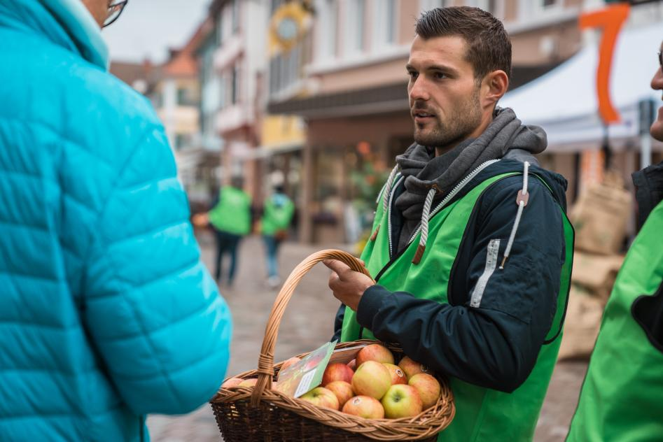
Bildnachweis: GMH/OGM Oberkirch

Bildunterschrift: Am Samstag, den 24. September, informierten die deutschen
Obstanbauer – wie hier in der Ortenau - an mehr als 340 Standorten in Deutschland über ihre regionalen Produkte und die Bedeutung des heimischen Obstanbaus.

Bilddaten in höherer Auflösung unter:
https://www.gruenes-medienhaus.de/download/2022/09/GMH_2022_39_01-1.jpg

Gut fürs Klima
Bundesumweltminister Özdemir hatte im Vorfeld betont, wie wichtig eine klimafreundliche Lebensmittelproduktion im eigenen Land ist. In ihren Gesprächen mit Passanten informierten die Obstanbauer, dass heimische Früchte im Vergleich zu importierter Ware mit einer besseren Energiebilanz punkten. So fanden Wissenschaftler heraus, dass Äpfel aus Deutschland selbst bei halbjähriger Lagerung über die Wintermonate einen geringeren ökologischen Fußabdruck hinterlassen als Früchte aus Übersee. Denn Äpfel aus Neuseeland sind rund 22.000 Kilometer und 28 Tage unterwegs, bis sie hier in den Handel kommen. Solch ein Schiffstransport überschreitet den Energieverbrauch einer Lagerung in Deutschland deutlich. Deshalb können Verbraucher durch bewussten Konsum von Produkten mit kurzen Transportwegen etwas für die CO₂-Bilanz und den Klimaschutz tun.
Bildnachweis: GMH/OGM Oberkirch

Bildunterschrift: Im direkten Dialog informierten die deutschen Obstanbauer am Samstag, den 24. September, die Verbraucher bundesweit über die Vorzüge des regionalen Obstanbaus.

Bilddaten in höherer Auflösung unter:
https://www.gruenes-medienhaus.de/download/2022/09/GMH_2022_39_02.jpg

Vielfältiger Lebensraum
In ihren Gesprächen gingen die Vertreter von rund 6.500 Familienbetrieben auf die ökologische Bedeutung ihrer Arbeit ein. So speichern heimische Obstanbauflächen nicht nur Kohlendioxid, sie sind auch optisch eine Bereicherung für unsere Kulturlandschaft. Die Bäume mit ihren Blüten und reifenden Früchten sehen jedoch nicht nur schön aus: Wissenschaftliche Untersuchungen unter anderem der TH Bingen haben gezeigt, dass mehrjährige Obstanlagen ein großes Artenreichtum aufweisen – im Gegensatz zu vielen anderen landwirtschaftlichen Flächen. So wurden im Schnitt mehr als 40 verschiedene Pflanzen zwischen den Bäumen gefunden. Auch die Tierwelt ist zahlreich vertreten. Biologen zählten in integriert bewirtschafteten Obstanlagen allein 61 Wildbienenarten. Während einer zehn Jahre andauernden Untersuchung im Elbtal wurden insgesamt 1.721 Insektenarten aus 197 Familien nachgewiesen. Dazwischen jagen Fledermäuse unter anderem nach schädlichen Apfelwicklern und Vögel, wie Meisen und Feldsperlinge, ziehen – unterstützt durch Nisthilfen – in den Baumkronen ihren Nachwuchs groß.

Passanten zeigen viel Interesse
Im Anschluss wertete die Fachgruppe Obstbau die Apfelverteilaktion in Fußgängerzonen und auf Wochenmärkten als vollen Erfolg. Das Interesse an heimischer Produktion habe sich in vielen Fragen der Passanten gezeigt, sagte der Vorsitzende Jens Stechmann. Der Biss in den Apfel hat viele davon überzeugt, wie gut regional produziertes Obst schmeckt. Auch wenn es dieses Jahr durch Hitze und Trockenheit in einigen Regionen zu Problemen gekommen ist, haben es die Obstanbauer mit hohem Arbeitseinsatz geschafft, dass die Ernte 2022 hierzulande insgesamt wieder von ausgezeichneter Qualität ist. Die große Vielfalt an Sorten von süß bis säuerlich und saftig-frisch bis aromatisch gibt es jetzt unter anderem direkt vom Erzeuger in Hofläden und auch Wochenmärkten.
-----------------------------------------------
[Kastenelement]
„Regional = Klimaneutral?!“ – Hier erfahren Sie mehr!
Mehr Informationen über regional produziertes Obst bietet die Webseite www.regional-klimaneutral.info. Dort finden Sie alle Fakten und zahlreiche weiterführende Informationen rund um die Vorteile von regionalem Anbau. Wer für eine besonders kurze Lieferkette direkt beim Erzeuger einkaufen will, erfährt über den auf der Webseite integrierten Obsthof-Finder, wo sich in der Nähe ein Hofladen oder Wochenmarkt-Stand befindet, der Früchte aus regionalem Anbau anbietet.
Weitere aktuelle Informationen und viele wertvolle Tipps zu deutschem Obst gibt es zudem regelmäßig auf den sozialen Medien auf Facebook unter: https://www.facebook.com/ObstausDeutschland und auf Instagram unter: https://www.instagram.com/obstausdeutschland/?hl=de

